

2019年第32期 衡阳县市场监管局办公室12月13日编发

窗体底端
窗体底端
举行党组中心组集中学习暨“不忘初心、牢记使命”主题教育专题学习

12月4日下午，党组书记、局长李小龙主持召开党组中心组集中学习暨“不忘初心、牢记使命”主题教育专题学习会，局班子成员、副主任科员和人教、办公室、机关党委、个私协秘书处负责人和纪检监察员参加。
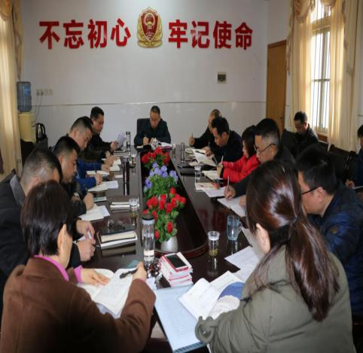
会上，副局长郭新生、朱朝晖、刘建华、王永春先后组织学习了《关于新形势下党内政治生活的若干准则》《中国共产党纪律处分条例》《关于实行党风廉政建设责任制的规定》《关于开好“不忘初心、牢记使命”专题民主生活会的通知》《党委（党组）意识形态工作责任制实施办法》等；之后，副局长石幼月、旷正业、欧国华先后作了主题发言。紧接着，其他班子成员分别发言。最后，李小龙局长作学习小结。他要求：一要突出学习重点；二要讲究学习方法；三要注重学习效果；四要立足学用结合；五要发挥学习作用。同时，李局长还就下阶段的党建工作和主题教育进行了具体安排。

成立拒毒反毒联盟

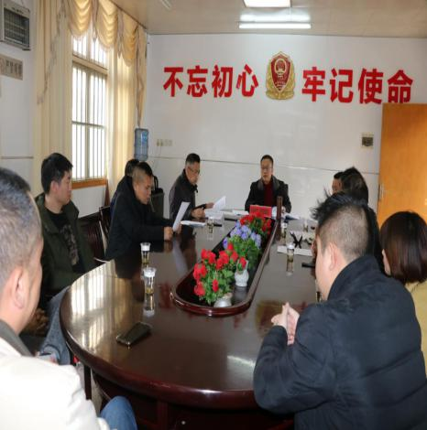
12月5日，我局召开易制毒化学品企业拒毒联盟和娱乐场所反毒联盟专题会，辖区内2家易制毒化学品生产企业和6家KTV负责人分别向我局递交了《易制化学品企业拒毒倡议书》和《娱乐场所反毒倡议书》。
会上，我局药品股凌春卫股长组织与会人员学习了禁毒相关知识；副局长欧国华传达了县禁毒委会议精神。会议要求：易制毒化学品生产企业要坚决贯彻习近平总书记关于禁毒工作的系列重要指示批示精神和国家、省、市、县禁毒委的决策部署，遵守《禁毒法》等法律法规，坚决不制作各种毒品；不出租、出借、提供场地和设施给他人制作毒品，杜绝企业内部人员吸、贩毒或制作毒品；严格管控，防止易制毒化学品流出企业。各娱乐场所要做到不购买、贩卖、提供各种毒品，不容留吸毒；严格管理并坚决杜绝从业人员吸、贩毒或为吸毒人员提供方便；主动检举、揭发、举报制毒、贩毒、运毒、吸毒行为。
召开禁毒廉政教育暨12月局务会

12月9日下午，我局在七楼会议室召开禁毒、廉政教育暨12月局务会，局班子成员、副主任科员和股室负责人及各监管所所长参加，特邀县纪委监委驻统战部纪检监察组张良君组长到会作廉政教育讲座，会议由党组副书记、副局长郭新生主持。
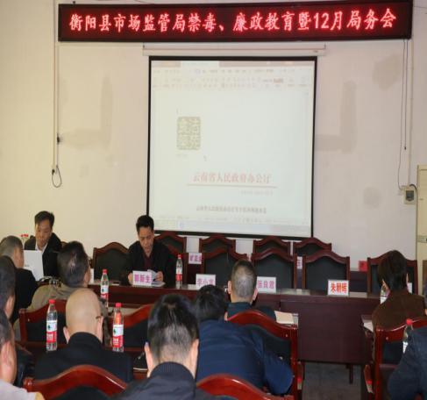
首先，组织参会人员集中观看题为《毒品的前世今生》的禁毒宣传教育片；接着，县纪委监委驻统战部纪检监察组张良君组长给参会人员作廉政教育讲座，组织学习并重点讲解了《中国共产党问责条例》《行政机关公务员处分条例》《事业单位工作人员处分暂行规定》等，要求大家必须循规蹈纪、遵纪守规，决不可触党纪国法红线；最后，李小龙局长就12月份的主要工作进行安排：一要注重对标对表，高质完成各项工作扫尾（如义务献血、消费扶贫、慈善“一日捐”等）；二要突出目标导向，认真做好考核迎考准备；三要坚持有机结合，统筹推进党建和主题教育[主题教育：结合传达学习十九届四中全会精神和开展向黄文秀同志学习活动，开展主题教育集中学习，召开主题教育专题民主（组织）生活会；党建工作：双述双评、民主评议党员等]；四要落实收支兑现，切实搞好年度财务决算；五要立足久久为功，持续推进各项中心工作（扫黑除恶专项斗争、禁毒防艾工作、脱贫攻坚工作、意识形态工作、文明创建工作、省委巡视反馈意见整改等）；六要瞄准重点发力，精准抓实安全稳定工作（安全方面：食品药品安全监管、非洲猪瘟防控、特种设备安全监管、交通问题顽瘴痼疾集中整治、今冬明春火灾防控产品质量专项整治；稳定方面：强化内务管理，管好人、看好门、做好事，确保安全无事故；保障外部稳定：坚持依法行政，全面履职尽责，严禁不作为、慢作为、乱作为，及时受理、调处投诉举报）；七要切实周密安排，精心组织干部职工体检。

召开“不忘初心、牢记使命”主题教育专题民主生活会

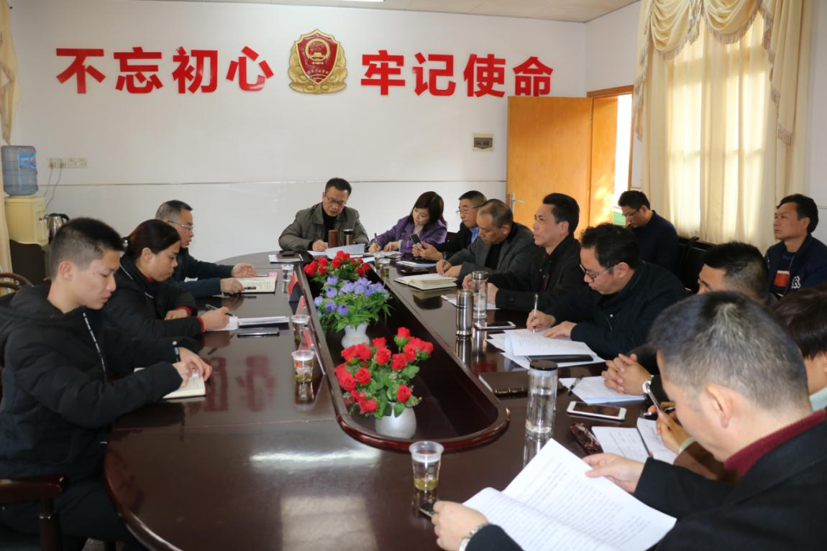
12月11日下午，我局党组召开“不忘初心、牢记使命”主题教育专题民主生活会，党组书记、局长李小龙主持会议，县委主题教育领导小组第十二指导组组长屈秀莲、联络员李缘应邀出席会议，开展指导和点评。
会上，党组书记、局长李小龙首先逐项通报了2018年度民主生活会整改方案落实情况；接着，李局长代表党组班子作主题教育检视剖析发言，并带头作主题教育个人检视剖析发言，带头作自我批评，然后，各班子成员分别向李小龙局长提出批评意见；之后，其他党组成员依次作主题教育个人检视剖析发言，开展自我批评。每一位党组成员发言后，李小龙局长和其他党组成员分别向其提出批评意见；批评和自我批评结束后，县委主题教育领导小组第十二指导组组长屈秀莲进行点评，她对会议的召开和质量表示肯定：一是会议召开有底气，二是自我批评有勇气，三是相互批评有正气，四是整改落实有豪气；最后，党组书记、局长李小龙表态，将以此次会议为契机，切实高度重视、统一思想、提升认识，扎实做好整改落实文章，具体做到“六个进一步”：一是思想上要进一步重视；二是问题上要进一步找准；三是原因上要进一步深挖；四是措施上要进一步精准；五是整改上要进一步到位；六是效果上要进一步明显。

曲兰监管所查封一处豆制品加工小作坊

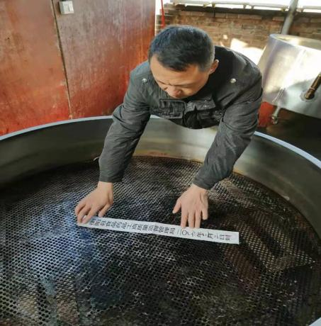
12月2日下午，我局曲兰监管所接到群众举报，迅速组织执法人员，在曲兰镇月形村负责人的配合下，前往该村和平组对一处豆制品加工小作坊进行查封。
经现场检查发现：当事人王某系月形村和平组村民，今年9月起，他在自家平房前的空坪搭建简易遮阳棚，自购机械设备，其夫妇雇请一名帮手进行豆制品加工销售活动。经查：该生产加工小作坊无《营业执照》和《食品小作坊生产许可证》；且加工间内无“三防”设施，所购进的豆腐加工原料（黄豆）未索取供应商的相关资质证明、未建立索证索票制度。执法人员现场责令小作坊负责人王某立即停止生产经营，接受调查处理，并对其生产加工场所及原料（黄豆37袋）依法进行查封。

报 送：衡阳县委书记曾秀，县委副书记、县政府县长孙鹏伟，县委
副书记蒋达宏，县人大主任刘健，县政协主席杨秋良，县委常
委、县政府常务副县长王苏龙，县人大副主任廖瑞云、张云芳，
县政府副县长王致伟、县政府副县级干部赵伟民，县政协副主
席凌奉云，市市场监督管理局，衡阳县县委办、人大办、政府
办、政协办、人大财经委、人大教科文卫委、政协经济科技和
外事委,县特约人员刘宏伟、汤立顺、罗宏东。

